STOWARZYSZENIE „U ŹRÓDŁA” oraz

OŚRODEK ROZWOJU OSOBISTEGO I DUCHOWEGO „TU I TERAZ”

W NOWYM KAWKOWIE
www.tuiteraz.eu www.u-zrodla.pl

zapraszają 24-26 sierpnia 2018 na

WIELKI ZLOT ABSOLWENTÓW
WSZYSTKICH KURSÓW EWY FOLEY W POLSCE (LATA 1995-2018), CZYLI KLANU LUDZI NA TAK
Motto: „FESTIWAL WDZIĘCZNOŚCI …”

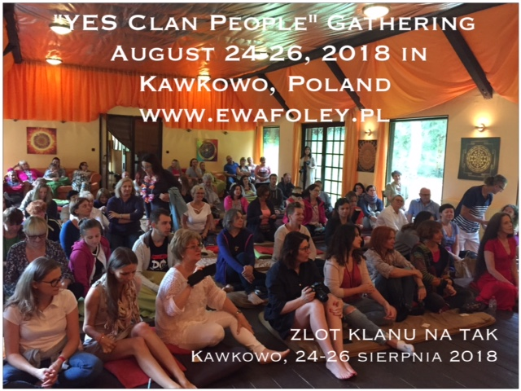

ZAKOCHAJ SIĘ W ŻYCIU… jeszcze bardziej!!!

Zapraszamy wszystkich absolwentów kursów Ewy Foley w Polsce (lata 1994 – 2018) z Wilgi, Nieznanic, Silnej Nowej, Recza, Jastrzębiej Góry, Pleśnej, Karwii, Kawkowa, Sarbinowa, Warszawy, Wrocławia, Trojmiasta, Krakowa, Katowic, Torunia i innych miast w Polsce na ZLOT ABSOLWENTÓW w Nowym Kawkowie K. OLSZTYNA (Warmia)

Przywieźcie ze sobą zeszyty z notatkami z zajęć, powspominamy stare, dobre czasy, pośmiejemy się z siebie, poopowiadamy historie, podzielimy się CUDAMI, które się wydarzyły po kursach Ewy, poprzytulamy i …. będziemy wspólnie świętować 23-lecie (1994 – 2018) pracy Ewy w Polsce!!!! Naszej Nauczycielki, Trenerki, Uzdrowicielki, Szamanki, Przyjaciółki!

24 (początek kolacją godz. 18) - 26 (koniec po obiedzie godz. 14) sierpnia 2018
Nowe Kawkowo k. Olsztyna (Warmia) www.tuiteraz.eu
Uczestnictwo w zajęciach bezpłatne - trzeba pokryć koszt wyżywienia i mieszkania w ośrodku

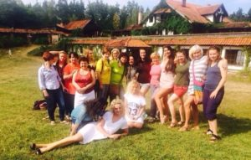

PROGRAM ZLOTU ABSOLWENTÓW:

Piątek
od godz. 16 przyjazd do Nowego Kawkowa k. Olsztyna - dojazd we własnym zakresie!!
18:00 - 19.00 kolacja
20.00 wieczorny KRĄG z Ewą Foley

Sobota
8.00 - 9.00 blok poranny Kasia Gwiazdowska
9.00 - 10.00 śniadanie
11:00 - 13.00 ceremonia otwarcia ZLOTU prowadzi Mattie Davis Wolfe i David Thompson oraz zajęcia szamańskie
13.00 - 15.00 obiad
15:00 - 18:00 zajęcia PPT* prowadzone przez kursantów dla Ewy
18:00 - 19:00 kolacja
19:30 - 21:30 wieczorny krąg z Mattie & David, potem tańce i niespodzianki

Niedziela
7:30 – 9:00 legendarny autorski blok poranny by Ewa Foley !!
9:00 – 10:00 śniadanie
10:00 – 12:30 zajęcia PPT* prowadzone przez kursantów dla Ewy
12:30 - 13:00 ceremonia zamknięcia
13:00 – 14:00 obiad, wyjazd z Nowego Kawkowa

(*) PPT – Prezentacje Przed Tablicą – czas wystąpienia 15/17 minut jak w TEDzie. Jak będzie dużo chętnych to wylosujemy prowadzących. Przykładowe tematy: historia mojej osobistej transformacji (my personal story), humor z zajęć Ewy, kursanci w krzywym zwierciadle, opowieść o cudzie jednostronnej zmiany, ulubione teksty Ewy, wpadki i faux pas itp.
Na to wydarzenie będzie przygotowywana kronika. Jeżeli macie zdjęcia z zajęć i chcecie je w niej umieścić to trzeba je będzie wcześniej wywołać i przesłać emailem do Kasia Gwiazdowska przed spotkaniem k.gwiazdowska@gmail.com . To samo się tyczy opowieści o cudach, wyzdrowieniach, zmianach. Im więcej przyślecie, tym lepiej!!

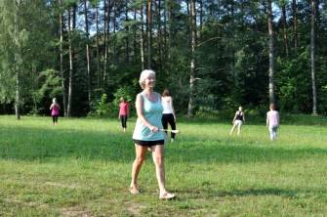

DATA: 24-26.VIII. 2017
ROZPOCZĘCIE: 24.VIII o godz. 18 kolacją (piątek)
ZAKOŃCZENIE: 26.VIII o godz. 14 po obiedzie (niedziela)
MIEJSCE: Ośrodek Rozwoju Osobistego i Duchowego „Tu i Teraz”, Nowe Kawkowo www.tuiteraz.eu

CENA POBYTU: wyżywienie 70 zł dziennie ( 3 posiłki wegetariańskie)
noclegi- w zależności od standardu od 32 zł do 85 zł za noc
UWAGA: ośrodek sprzedaje wyłącznie całe pakiety pobytowo/ żywieniowo/warsztatowe (nie ma możliwości rezygnacji z posiłków ani noclegów)

KONTAKT: www.tuiteraz.eu, kawkowo@tuiteraz.eu ,
biuro: 0662759576
Jacek Towalski 0602219382,
Maja Wołosiewicz - Towalska 0606994366,

ZAPISY:
- konieczna rejestracja mailowa na adres kawkowo@tuiteraz.eu (z podaniem imienia i nazwiska, numeru telefonu, daty i tytułu wydarzenia);
- dopiero po otrzymaniu maila potwierdzającego i wyboru noclegu, prosimy o wpłatę zaliczki w ciągu tygodnia od zgłoszenia; brak wpłaty zaliczki w ciągu 7 dni anuluje rezerwację za warsztat i pobyt;
- Brak wpłaty zaliczki w ciągu 7 dni anuluje rezerwację za udział w Zlocie i pobyt! Prosimy nie wpłacać pieniędzy dopóki nie zostanie potwierdzone mailowo wpisanie na listę uczestników!
- Wpłata zaliczki jest równoznaczna z akceptacją regulaminu ośrodka (otrzymanego mailem po zgłoszeniu).
- Zaliczkę za pobyt w wysokości 150 zł prosimy wpłacać na konto Ośrodka Rozwoju Osobistego „Tu i Teraz” z podaniem imienia i nazwiska oraz opisem: „zaliczka za pobyt 24-26.VIII.2018”.

Tu i Teraz Numer konta:
92 1020 3541 0000 5502 0206 3410
BANK PKO BP
Dla przelewów zagranicznych:
BIC (Swift): BPKOPLPW
IBAN: PL92 1020 3541 0000 5502 0206 3410
Zaliczka jest zwrotna tylko w ciągu dwóch tygodni od momentu wpłaty
na konto ośrodka!
W razie zwrotu zaliczki ośrodek potrąca 20 zł na opłaty manipulacyjne.
Zaliczka nie może być przełożona na inny warsztat.

